演題
（1行あける）
発表者名（所属）
（1行あける）
本文・・・・・・・・・・・・・・・・・・・・・・・

講演要旨作成要領
- 講演要旨の原稿はA4版サイズの用紙を縦長に用い、横書きとします。1講演につき1枚内に収まるようにしてください。
- 要旨の余白は上下3 cm、左右2.5 cmとします。
- 1行目に演題を書きます。その際、書き出しを1.5 cm以上空けてください。演題が2行以上にわたる場合は、以下の項目をその分下げます。
- 3行目に発表者名（所属）を右揃えで記入します。発表者が複数の場合は、演者の氏名の左肩に「○」をつけて、誰が演者かわかるようにしてください。
- 4行目は空白行とし、5行目から本文を始めてください。
- 郵送いただく場合はそのままの状態で、また、電子メール添付でお送りいただく場合はこちらでプリントアウトしたものを印刷に回します。文字、図表などは黒で鮮明に印刷されるように作成してください。
- 上記の条件を満たしていれば、文字の大きさ、フォント、書式などに制限はありません。ただし、読みやすい形式にてお願いいたします。
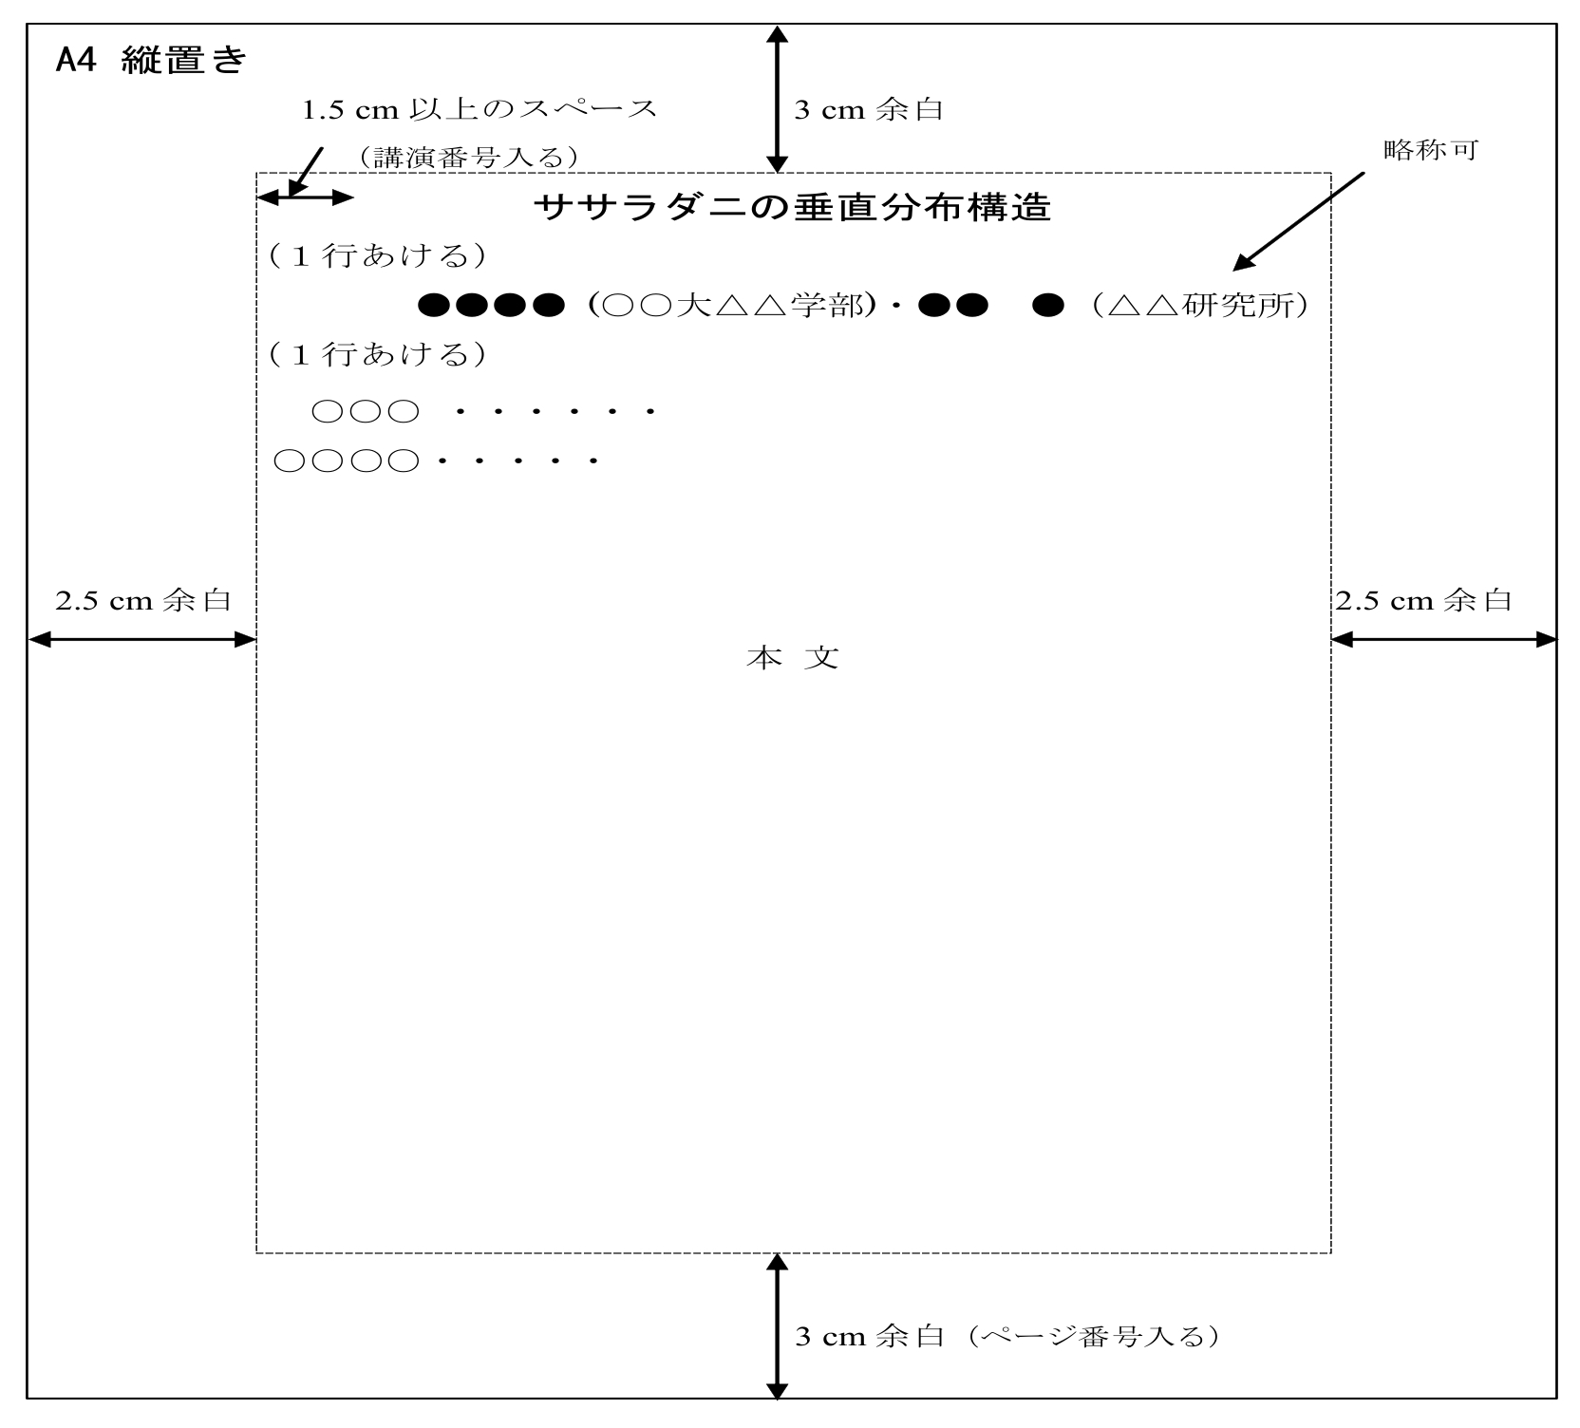図１．講演要旨見本

